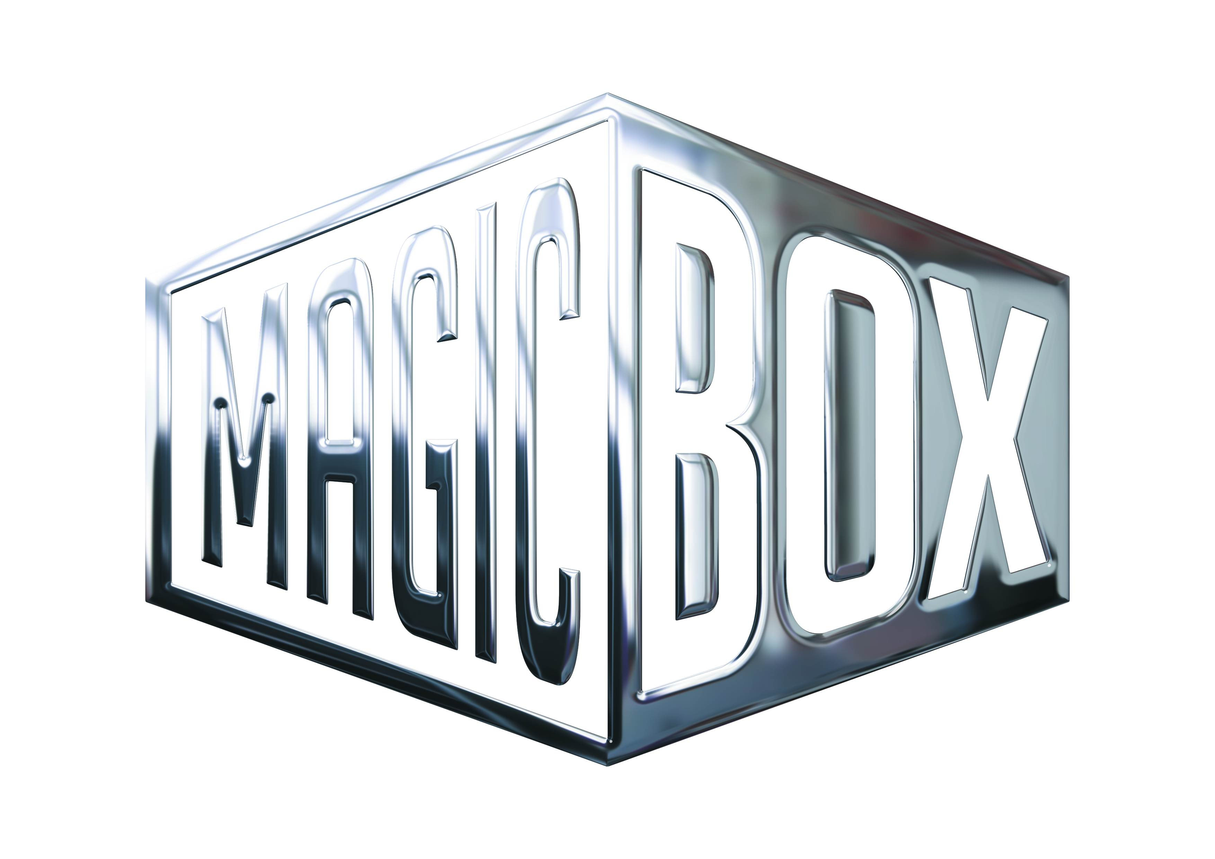

AQS a.s. - divize Magic Box
Na Klikovce 7, 140 00 Praha 4
www.magicbox.cz
www.facebook.com/magicbox.cz
www.youtube.com/magicboxcz

Novinky na Blu-ray a DVD ÚNOR 2022

 | Není čas zemřít 2DVD (DVD+bonus disk)  No Time to Die  MOC: 349,- Kč  Datum vydání: 02.02.2022  linky: web makety: 2D 3D | 
 | Není čas zemřít 2BD (2D+bonus disk)  No Time to Die  MOC: 499,- Kč  Datum vydání: 02.02.2022  linky: web makety: 2D 3D
 | Není čas zemřít 2BD (UHD+BD)  No Time to Die  MOC: 899,- Kč  Datum vydání: 02.02.2022  linky: web makety: 2D 3D
 | Není čas zemřít 2BD (UHD+BD) - digibook  No Time to Die  MOC: 999,- Kč  Datum vydání: 02.02.2022  linky: web makety: 2D 3D
 | Zbožňovaný DVD  Zbožňovaný  MOC: 199,- Kč  Datum vydání: 09.02.2022  linky: web makety: 2D 3D
 | Festival pana Rifkina DVD  Rifkin’s Festival  MOC: 199,- Kč  Datum vydání: 09.02.2022  linky: web makety: 2D 3D
 | Král Richard: Zrození šampiónek DVD  King Richard  MOC: 299,- Kč  Datum vydání: 23.02.2022  linky: web makety: 2D 3D | 
 | Král Richard: Zrození šampiónek BD  King Richard  MOC: 499,- Kč  Datum vydání: 23.02.2022  linky: web makety: 2D 3D
 | Král Richard: Zrození šampiónek 2BD (UHD+BD)  King Richard  MOC: 899,- Kč  Datum vydání: 23.02.2022  linky: web makety: 2D 3D
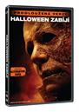 | Halloween zabíjí DVD - původní a prodloužená verze  Halloween Kills  MOC: 299,- Kč  Datum vydání: 23.02.2022  linky: web makety: 2D 3D
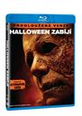 | Halloween zabíjí BD - původní a prodloužená verze  Halloween Kills  MOC: 499,- Kč  Datum vydání: 23.02.2022  linky: web makety: 2D 3D
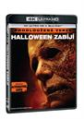 | Halloween zabíjí 2BD (UHD+BD) - původní a prodloužená verze  Halloween Kills  MOC: 899,- Kč  Datum vydání: 23.02.2022  linky: web makety: 2D 3D

